Buenos Aires, 21 de septiembre de 2010

CLEAS hace más rápido tu seguro

El Sistema de Compensación de Siniestros CLEAS cumplió 3 años y los resultados están a la vista: el tiempo de resolución del siniestro continúa disminuyendo, se repara el 94% de los autos y a las compañías adheridas les genera un ahorro promedio en cantidad de mediaciones y juicios de un 90%. Más de 150.000 personas han sido beneficiadas con este sistema, atendidos por su propia compañía. CESVI realizó un estudio de mercado y arroja aquí sus resultados.

Lo que opinan los clientes sobre el servicio y la atención del mercado asegurador
Durante este 2010, CESVI ARGENTINA realizó junto a una consultora una encuesta para conocer qué opina o cómo vive la gente la atención y el servicio de las compañías de seguros que operan en el mercado argentino. Algunas de las conclusiones arrojadas fueron:
- 8 de cada 10 están interesados en la atención de su propia compañía a la hora de un siniestro.
- Buscan rapidez y simplicidad en la resolución del siniestro.
- Manifiestan desconfianza a la hora de ir a la compañía de un tercero a realizar un reclamo.

CLEAS, la respuesta que el usuario reclama
CLEAS es la solución a estas apreciaciones expresadas por los clientes. Sus principales ventajas reflejan lo que quiere la gente: que su propia compañía sea quien atienda su reclamo, que se haga cargo de la reparación en el menor tiempo posible y de la manera más amena también. Además, CLEAS no incide en el valor de la póliza y el usuario obtiene grandes beneficios.

¿Por qué es importante contar con CLEAS?
En nuestro país ocurren cientos de siniestros viales por día y la gran mayoría de ellos se valoran en menos de $20.000. Entonces, es fundamental que a la hora de tener que tramitar el reclamo por un choque en el cual no somos responsables, podamos contar con un servicio fácil y rápido por parte de nuestra compañía.
Más de 150.000 asegurados ya fueron beneficiados viviendo una experiencia diferente. Nueve compañías ya efectuaron un cambio de paradigma rotundo y comenzaron a atender a sus propios clientes de manera rápida y efectiva. ¿Cómo se llega a esto? El asegurado no responsable es atendido y resarcido por su propia aseguradora, (en lugar de realizar el reclamo en la compañía del vehículo que originó el accidente), y luego ésta es compensada por la compañía del responsable del siniestro.

¿Quiénes gozan de este beneficio?
Los beneficios de CLEAS son gozados por todos los asegurados de las 9 las compañías que hoy brindan un mejor servicio a sus clientes: Allianz, El Comercio, HSBC Seguros, La Segunda, MAPFRE, Río Uruguay Seguros, Seguros Rivadavia, San Cristóbal y Sancor Seguros. Cabe aclarar que este sistema está disponible para todas aquellas compañías que quieran sumar este beneficio a su cartera de clientes.

¿Cuáles son concretamente los principales beneficios de CLEAS?
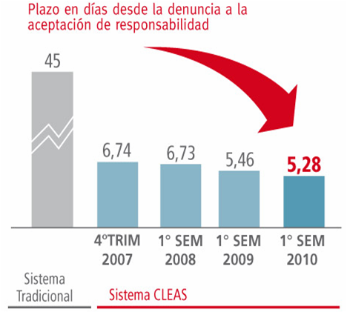
Este sistema promueve la reparación del vehículo por lo que directamente reduce los futuros y posibles fraudes. En el 94% de los casos resueltos los autos han sido reparados, mientras que en reclamos tradicionales, este porcentaje no supera el 15% a nivel mercado.

Por otro lado, en estos tres años redujo en un 90% la tasa de mediaciones y juicios realizados a las compañías de seguros, por lo que indirectamente son muchos menos los dolores de cabeza tanto para dichas compañías como para los usuarios que inician estas acciones legales.

Al asegurado se le repara su vehículo dejándolo en el mismo estado en el que se encontraba antes del siniestro. La gestión la realiza su propia compañía y el trámite es muy simple y rápido. Con el sistema tradicional el plazo en días desde la denuncia a la aceptación de la responsabilidad del siniestro era de 45, con CLEAS este plazo se redujo a sólo 5 días promedio.

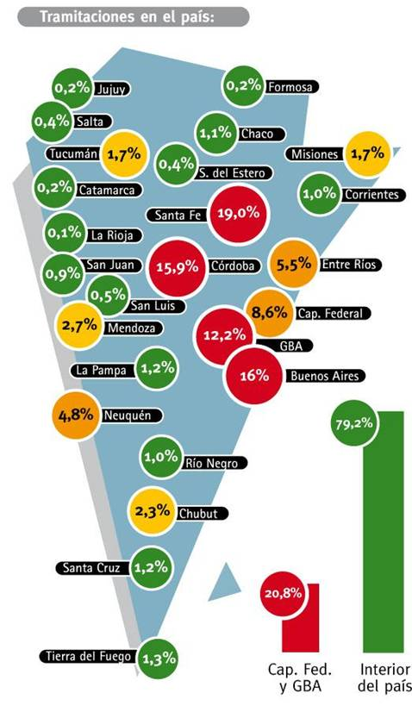

¿Dónde funciona el sistema?
En cuanto a la distribución de las tramitaciones ya efectuadas con CLEAS está claro que hablamos de un sistema absolutamente federal, contando con tramitaciones en todo el país. Las provincias más beneficiadas en este sentido son: Capital y GBA con un 20,8% de participación, Santa Fé con un 19%, Córdoba con un 15,9% y la provincia de Buenos Aires con un 16% (ver gráfico N°2).

Para más información, y conocer todas las características del Sistema ingresar en www.cleas.com.ar

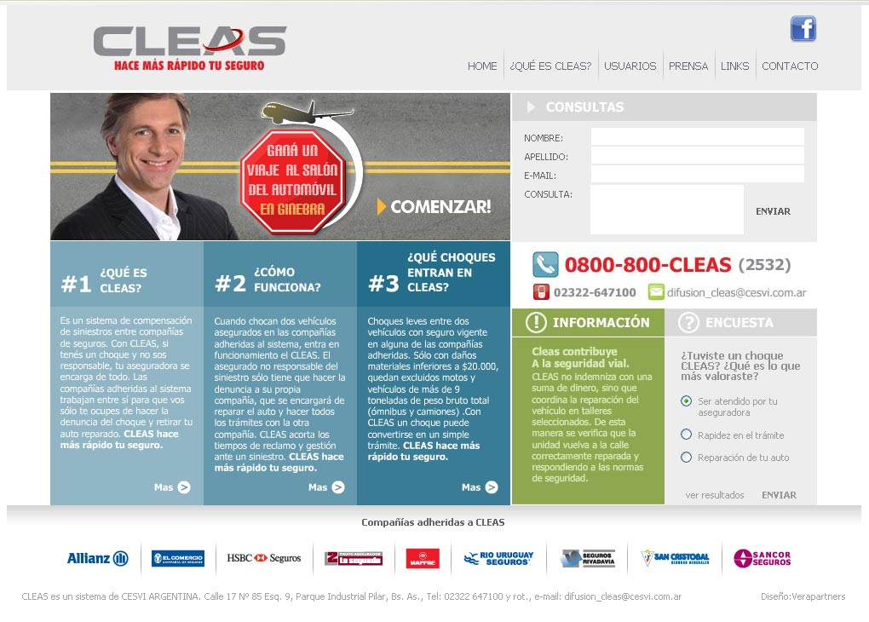

Dpto. de Prensa
prensa@cesvi.com.ar
011-15-65610204
02322-647100 int. 222 ó 224

